Fonctions | Résolution graphique d’équations  Influence de la taille de la fenêtre graphique | TI-89 Titanium

? | On considère la fonction f définie sur [−10 ; 10 ] par : f (x) =  1) L’objectif est de déterminer les graphiquement les solutions de l’équation f (x) = 4 :  - en parcourant la courbe (fonction Trace).  - en utilisant le mode de résolution assistée de la calculatrice.  - Conjecturer le nombre de solutions de 10x³ – 151x² + 276x + 2457 = 0 sur [−10 ;10]. | ?

Saisir la fonction f et la représenter en Zoom Standard.

Pour commencer :  Placer la fonction f en y1 et la droite y = 4 en y2.  Représenter ces deux fonctions avec un Zoom Standard. | 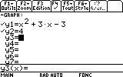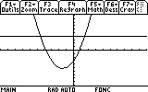

Question 1) a) Parcourir la courbe avec TRACE

Instruction Trace (touche F3 ).  Parcourir la courbe de la fonction f et noter les coordonnées approximatives de l’intersection avec la droite y = 4.  Amélioration des résultats  Régler la fenêtre graphique comme ci-contre et recommencer l’opération décrite ci-dessus.  Noter les nouvelles coordonnées approximatives de l’intersection des 2 courbes.  Comment expliquer la différence ? | 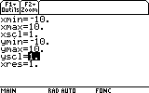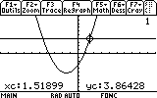  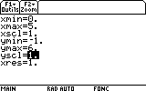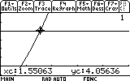
Question 1) b) Utilisation du mode de résolution assistée de la calculatrice.

Revenir au Zoom Standard.  Utiliser l’instruction Math (touche F5 ).).  5 : Intersection pour trouver les coordonnées du point d’intersection des deux courbes. Noter ces coordonnées.  Amélioration des résultats  Régler la fenêtre graphique comme ci-contre et recommencer l’opération décrite ci-dessus. Noter les coordonnées des points d’intersection des 2 courbes.  Que peut-on remarquer cette fois-ci ? | 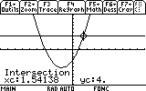  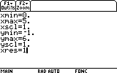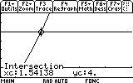
Question 2) Résolution des équations

• Représenter en Zoom Standard la fonction f définie par f (x) = 10 x³ – 151x² + 276x + 2457  - Que peut-on supposer quand au nombre de solutions de f (x) = 0 ?  - Que donne alors l’utilisation de la résolution assistée ?  (instruction zéro (touches F5 choix 2 .  Borne Inf ≈ 9,1, Borne Sup ≈ 9.5 )  • En réalité, cette équation admet 3 solutions dont une négative. Donner une valeur approchée de ces réels. | 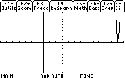

⇒ Commentaires

- L’objectif de cette activité est de montrer que la résolution purement graphique, utilisant donc la courbe et par exemple le mode Trace a une précision qui est très étroitement liée aux unités choisie pour la représentation graphique alors que la résolution assistée par calculatrice elle n’en dépend pas.
- La dernière question quant à elle amène à interroger les élèves sur ce que la calculatrice montre, et à non pas se méfier de la calculatrice mais simplement de rester critique vis-à-vis d’un écran aux dimensions et à la précision modestes.

⇒ Problèmes pouvant être rencontrés

Problème rencontré | Comment y remédier
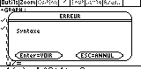 | L’expression de la fonction est mal saisie.  Par exemple : − X ² doit être saisi en utilisant (−) et non pas .– .
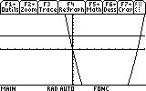 | L’expression de la fonction est mal saisie.  y1 a été saisi en utilisant (-) et non pas .– . la calculatrice a enregistré .  Instruction Y= (touches  F1 )  Sélectionner y1. puis ENTER afin de modifier l’expression.
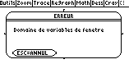 | La fenêtre graphique est mal définie .  (Par exemple on a saisit des valeurs telles que : xmin ≥ xmax )  Instruction WINDOW (touches  F2 ).
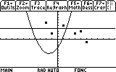 | Une série statistique est représentée.  Instruction Y= (touches  F1 )  Sélectionner Grap 1 avec le curseur puis touches F4 pour désactiver le graphe .

